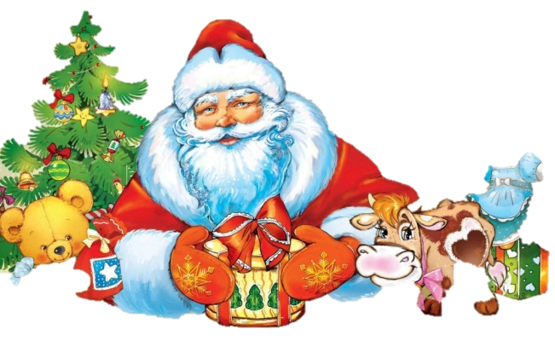



Мероприятия для кружковцев в каникулярный период новогодних и рождественских праздников


ОУ | Дата, время проведения | Мероприятие | Приглашаются  обучающихся
МКУ ДО ДЭБЦ «Эко-Дон»,  ул. Петрова,29 | 04.01.2021  10.00-11.00 | Мастер-класс «Карнавальные маски»  (отв. Поправко Е.В.). | 10 человек
МКУ ДО ДЭБЦ «Эко-Дон»,  ул. Петрова,29 | 04.01.2021  10.00-11.00 | Мастер-класс «Праздничные упаковки»  (отв. Граубергер Н.Л.). | 10 человек
  МКУ ДО ДЭБЦ «Эко-Дон»,  ул. Петрова,29 | 05.01.2021  09.00-09.50 | Игровая программа «Чудеса на Рождество»  (отв. Нилова Н.В.). | 15 человек
МКУ ДО ДЭБЦ «Эко-Дон»,  ул. Петрова,29 | 05.01.2021  10.10-11.00 | Развлекательное мероприятие «Новогоднее караоке-шоу» (отв. Ларина Т.И.). | 10 человек
МКУ ДО ДЭБЦ «Эко-Дон»,  ул. Петрова,29 | 06.01.2021  10.00-11.00 | Рождественская мастерская «Открытка на Рождество» (отв. Кусаковская Л.В.). | 10 человек
МКУ ДО ДЭБЦ «Эко-Дон»,  ул. Революционная, 421,а | 06.01.2021  10.00-11.00 | Интерактивные игры-головоломки «100 дверей в Новый год» (Пластинина Т.Ю.) | 10 человек
МКУ ДО ДЭБЦ «Эко-Дон» Революционная, 421,а | 06.01.2021  10.00-11.00 | Развлекательное мероприятие «Рождественские посиделки» (отв. Никредина О.Г.) | 10 человек

